Déplacer le dossier des Profils de Thunderbird sur un autre emplacement ou une autre partition
Il s'agit de déplacer un profil ou demander à Thunderbird d’utiliser un profil stocké à un autre emplacement.

Pré-requis

Première étape
Faites une sauvegarde du profil actuel :
Sauvegarder un profil de ThunderbirdRenommez le dossier de profil copié, par exemple avec le nom de l'utilisateur : <disque2>/profils/toto et notez son emplacement

Autres étapes
Lancez le gestionnaire de profils :
USER@MACHINE:~$ thunderbird -p
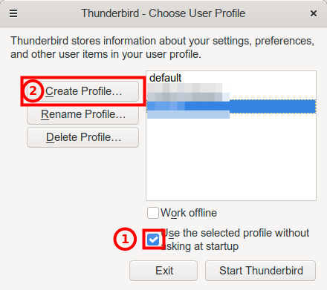
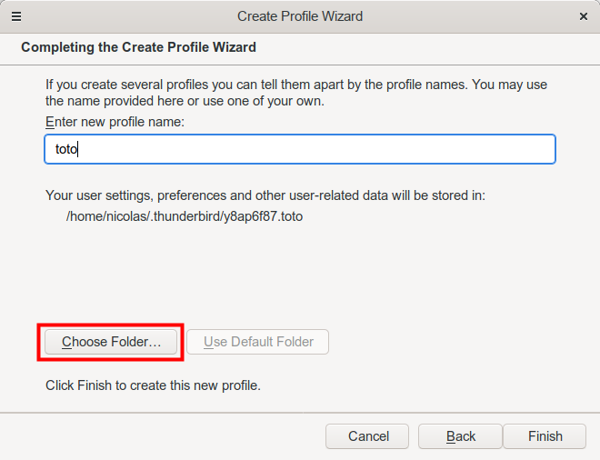
Créez un nouveau profil :cochez la case Use the selected profile without asking at startupCliquez sur Create Profile…Sur la page suivante, cliquez sur Nextcliquez sur Choose folder… :Naviguez jusqu'au nouvel emplacement (par exemple DISQUE2/profils/toto) et sélectionnez-le.Cliquez sur Finish

Conclusion
Relancez Thunderbird : il utilise désormais le profil au nouvel emplacement (à vérifier par le menu → Informations de dépannage → Paramètres de base de l’application, ligne Répertoire de profil)

Problèmes connus

Voir aussi
(fr) https://doc.ubuntu-fr.org/tutoriel/thunderbird_profils(fr) Gestion des profils dans Thunderbird

Basé sur « Gestion des profils dans Thunderbird » par Mozilla.

